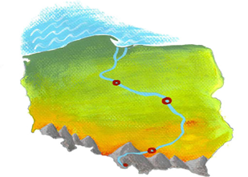
Witam serdecznie wszystkie „Skrzaty”!
Temat tygodnia: Polska to mój dom
Data: 30.04.2020r.
Temat dnia: Krajobrazy Polski

PROPOZYCJA ZAJĘĆ DO TEMATU DNIA: Krajobrazy Polski
I. Część dnia:
1. Powitanka: (na cały tydzień)
Dziecko wita Mamę siedzimy naprzeciw siebie –(śpiew na melodię „Panie Janie”)
Witam Cię Mamo! Witam Cię Mamo! (dziecko macha prawą rączką do Mamy)
Jak się masz, jak się masz? (dziecko macha lewą rączką do Mamy)
Bardzo kocham Ciebie, bardzo kocham Ciebie (dziecko macha rączkami do Mamy)
Bądź wśród nas, bądź wśród nas! (dziecko klaszcze w dłonie)
Mama wita dziecko:
Witam Cię córko/ synku, Witam Cię córko/ synku, (Mama macha prawą ręką do dziecka)
Jak się masz, jak się masz? (Mama macha lewą ręką do dziecka)
Bardzo kocham Ciebie, bardzo kocham Ciebie (Mama macha rączkami do dziecka)
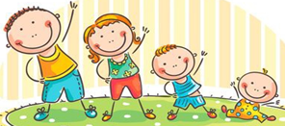
Bądź wśród nas, bądź wśród nas (Mama klaszcze w dłonie)

2. Ćwiczenia poranne z Rodzicem – na cały tydzień:
- „Zabawy ruchowe dla dzieci”
https://www.youtube.com/watch?v=m2WsGrvCx_w
- Zabawa „Celowanie do piłki” – na środku pokoju stoi piłka (może być w obręczy, by nie uciekała). Dziecko próbuje trafić w piłkę (np. maskotką) powtórzyć kilka razy
- Zabawa „Rzut do celu” - (ustawiamy pusty pojemnik/ karton) wyznaczamy linię, z której należy rzucić piłkę i celujemy tak, aby wpadła do środka.
- Ćwiczenia do wykonania propozycja:
- 10 x pajacyki, turlanie się po dywanie, podskoki, skłony, przysiady, chód na palcach, chód na piętach
- „Gimnastyka Smyka”
https://www.youtube.com/watch?v=351fw50UOn8
- Zabawa wyciszająca: „Kółko małe…” siadamy na dywanie
Kółko małe – rysujemy w powietrzu rękoma małe kółka
Kółko duże – rysujemy w powietrzu duże kółka
Ręce w bok – rozstawiamy ręce na boki
I ręce w górze – unosimy ręce w górę
Tak się drzewa kołysały – uniesionymi w górze rękoma naśladujemy kołyszące się gałęzie
A tak dzieci cicho siedziały – prawy palec wskazujący na ustach

3. Kształtowanie codziennych nawyków higienicznych – piosenka „Myję ręce”
https://www.youtube.com/watch?v=NSzwTFmnUb4

II. Część dnia:
1. Wprowadzenie litery J, j na wyrazie podstawowym „jagody”.
1. Zagadka:
Najpierw zielone, potem czerwone, i granatowe w końcu.
Czemu więc „czarne” się nazywają, kiedy dojrzeją w słońcu?
Ileż ich tu czeka w lesie, w ciemnych sukieneczkach,
Staś je zbierze do kobiałki, Zosia do kubeczka.
jagody 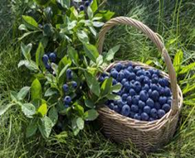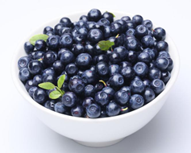

- dzielimy wyraz jagody na sylaby 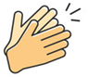
- Piosenka „Jesteśmy jagódki, czarne jagódki” – zabawa taneczna do piosenki
https://www.youtube.com/watch?v=2XPDxcObwrU
- Zgaduj zgadula – dzieci nazywają obrazki, następnie dzielą nazwy na sylaby:

 | 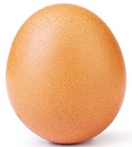
jeden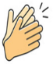 | jajko
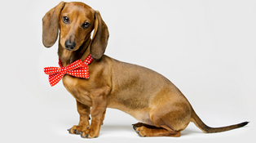 | 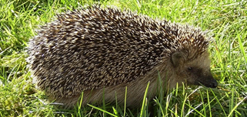
jamnik | jeż
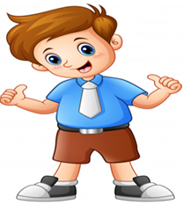 | 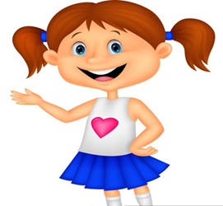
Janek | Jagoda
Prosimy dziecko, aby wymieniło inne wyrazy rozpoczynające się na literkę „j, J” i podzieliło je na sylaby. Po tej czynności pytamy dzieci, jaką głoskę słyszały na początku wyrazów.
- Poznajemy literę drukowaną J j
J | j
- Pokaz nowej litery drukowanej, analiza pokazywanej litery, jej elementów, wodzenie palcem po małej i wielkiej literze drukowanej z wykorzystaniem W.7 i alfabetu.
- Zadania na wyrazie podstawowym „jagody”
- Dzielimy wyraz na głoski: j-a-g-o-d-y – 6 głosek
- liczbę głosek układamy z białych cegiełek

- Układanie schematu wyrazu „godło” z użyciem cegiełek czerwonych i niebieskich
d
o
g
a
j

y

- Dzieci z rozsypanych liter próbują ułożyć wyraz „jagody, Janek” proszę wykorzystać litery, które dzieci mają w Zestawie liter.
- Układanie litery „J” z dostępnych materiałów w domu (tasiemka, sznurek)
- Zabawa ruchowa – „Literka j” na umówiony sygnał – można włączyć muzykę, dzieci biegają po dywanie na przerwę w muzyce, dziecko zatrzymuje się i wypowiada słowo zaczynające się na głoskę „j” i dzieli je na sylaby – powtórzyć 5 razy.

2. Praca z książką KP4.12a,b – wyodrębnienie z wyrazu podstawowego pierwszej głoski, poszukiwanie jej w innych wyrazach, doskonalenie zdolności grafomotorycznych, percepcji wzrokowej i słuchowej.
Polecam:
„Piosenka o literce j”
https://www.youtube.com/watch?v=4J4B7k5yec0
„Litera J, Polski alfabet, nauka liter i czytania”
https://www.youtube.com/watch?v=7ufaLDmZa7w
„Litera J”
https://www.youtube.com/watch?v=LIC2QTArpHM
„UBU Poznaje literkę J”
https://www.youtube.com/watch?v=yMIY7XESVpU
„Litera J - nauka czytania dla dzieci po polsku. Film edukacyjny”
https://www.youtube.com/watch?v=k-3bItxUSPY

3. Zabawa taneczna do piosenki „Jeśli jesteś dziś szczęśliwy”
https://www.youtube.com/watch?v=az7AZ2La6g4

Dodatkowa Karta pracy – dla chętnych dzieci poniżej
Proszę pokolorować literki J j na kolor niebieski, potem odpowiednim kolorem wypełniamy cegiełki (kredkami niebieską i czerwoną), kolorujemy i na koniec pod rysunkiem zaznaczamy kredką niebieską wszystkie literki j J

J j

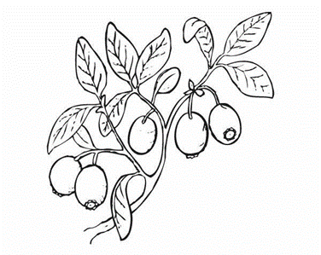

j
y
o
d
g
a
jagody jama jabłko jeden
jajko pajac kolej klej
Janek Justyna Jola Jagoda

4. Krajobrazy Polski :poznajemy krajobrazy morski, górski, nizinny i wyżynny na podstawie wiersza „Polska nasz kraj!” Magdaleny Tokarczyk
- Wysłuchanie wiersza połączony z oglądaniem ilutracji
„Polska nasz kraj!” Magdalena Tokarczyk
Dziś wszystkim opowiemy
w jakim kraju zamieszkujemy...
bo nie wiem czy każdy z Was wie,
że nasza Ojczyzna Polska się zwie.
Polska w sercu Europy jest położona,
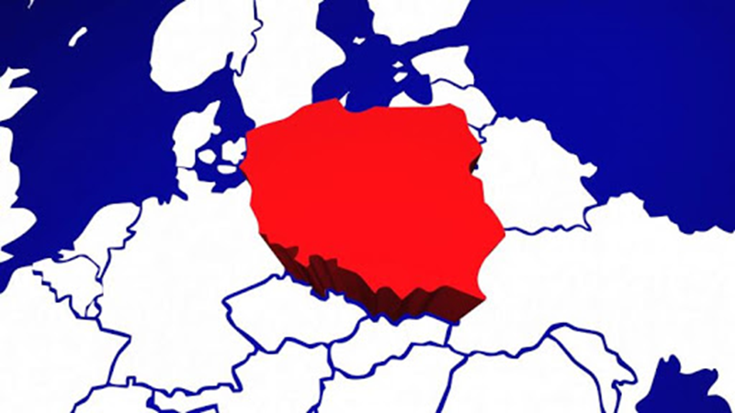

a nasza Ojczyzna jak malowana, pięknymi krajobrazami jest otaczana.

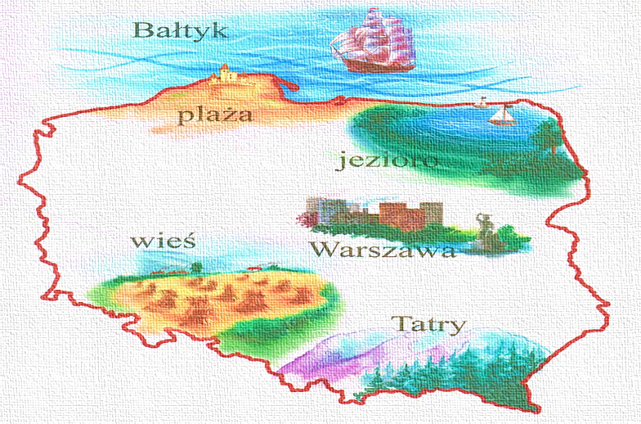
Na południowym krańcu góry się wnoszą. To Tatry do chmur się unoszą.
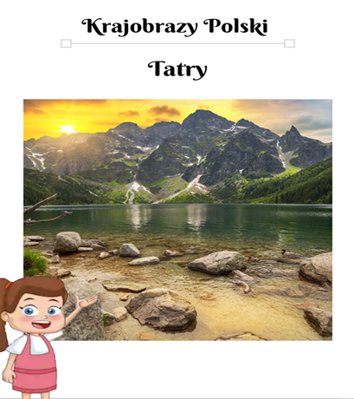
Na północy Bałtyk morze potężne, czasami straszą jego fale przybrzeżne.
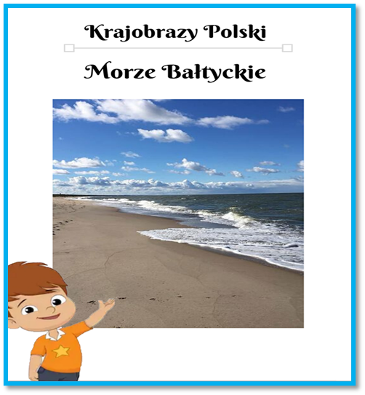
Mamy jeziora, rzeki też mamy,
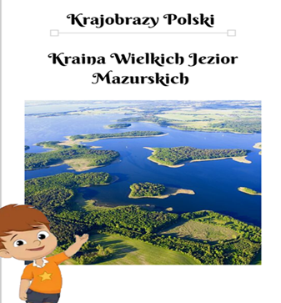
a najdłuższą rzeką jest Wisła – dodamy.
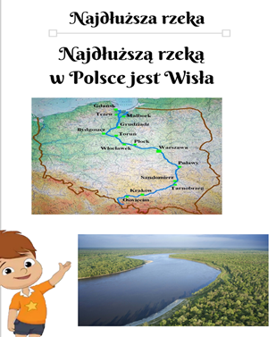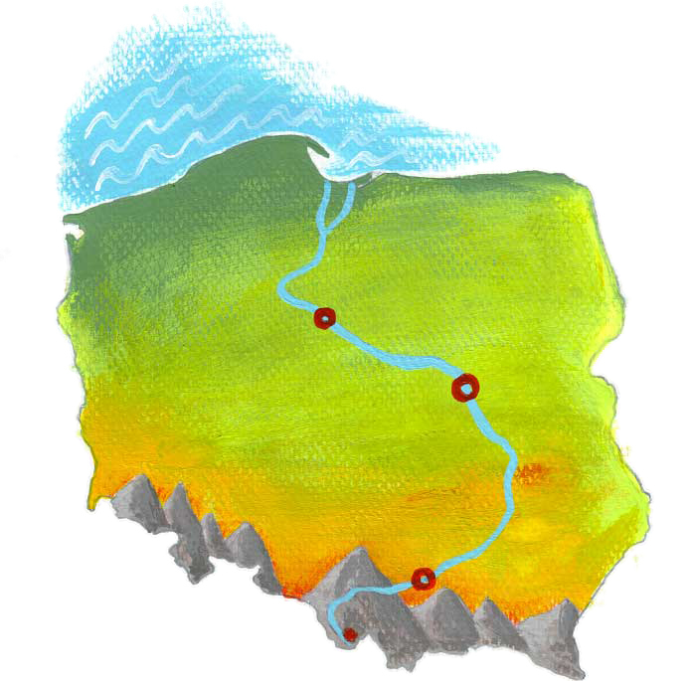
Polska to piękny kraj,

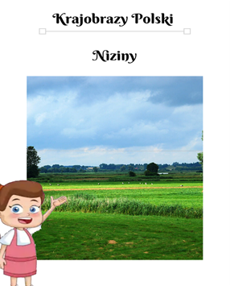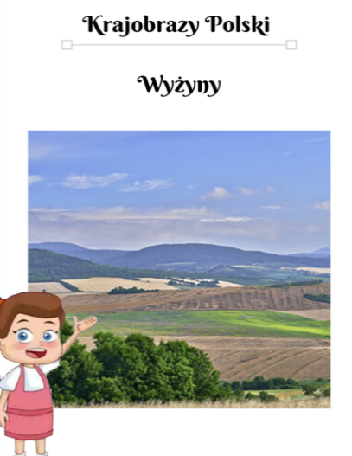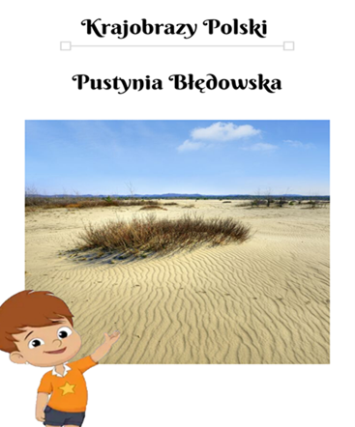
w którym jest wiele miast.
Warszawa ważnym miastem jest! Dlaczego? Czy ktoś z Was wie?
-To stolica jest kraju naszego – pani dodała.
I na mapie Warszawę wskazała.

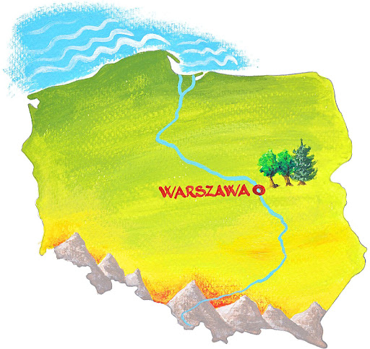
- A kto mieszka w Polsce?– panie spytały.
- My mieszkamy – dzieci odpowiedziały.
- Ja jestem Polką – Iga powiedziała.
- A ja jestem Polakiem – taka była odpowiedź Michała.
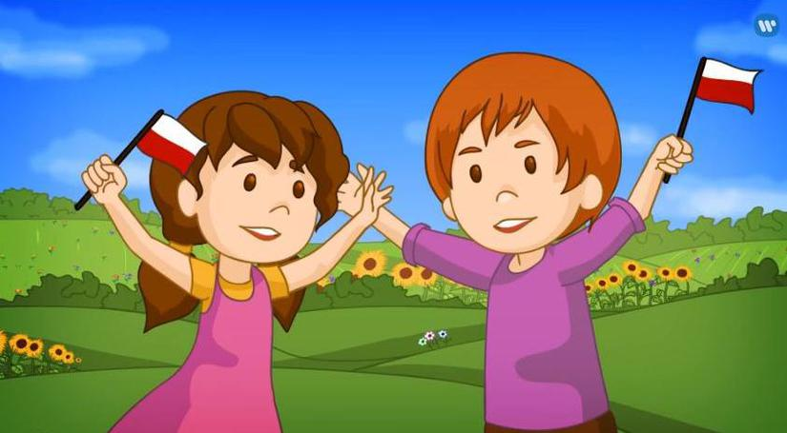
Teraz wszyscy już wiedzą w jakim kraju mieszkają,
a Polacy domy tu swoje mają.
I od wieków wioski, miasta zasiedlają…
Pytania do tekstu:
- W jakim kraju mieszkamy?
- Jak nazywają się polskie góry?
- Jak nazywa się morze?
- Jak nazywa się najdłuższa rzeka Polski?
- Jakie miasto jest stolicą Polski?
- Kto mieszka w Polsce?
2. „Mapa Polski” – przypomnienie wiadomości o mapie. Dziecko opowiada, jakie informacje o Polsce można odczytać z mapy. W razie potrzeby wyjaśniamy, że Polska to kraj, który z jednej strony ma morze, a z drugiej góry.
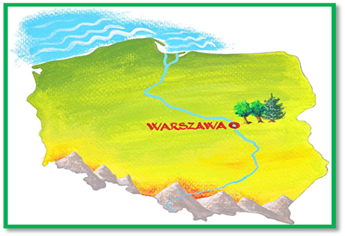
3. Praca z książką KP4, 13a
„Wędrówki z mapą – krajobrazy Polski”
https://www.youtube.com/watch?v=fTAKRwHG09I
4. Wysłuchanie piosenki „Polska” -
https://www.youtube.com/watch?v=loOPogN3yLU
„Jestem Polką i Polakiem”
https://www.youtube.com/watch?v=plug6OIrxRM

5. Praca z KP4.13b, – „Pejzaże” doskonalenie percepcji wzrokowej, budowanie wypowiedzi
6. Polskie zwierzęta” – zabawa ruchowa utrwalająca przyporządkowywanie zwierząt danym krajobrazom. (dla chętnych dzieci)
• zdjęcia krajobrazów (góry, morze, las, łąka) i zwierząt (np. niedźwiedź, kozica, orzeł, mewa, meduza, ryba, biedronka, motyl, konik polny, dzięcioł, lis, sarna), jagody miska
Układamy w czterech rogach pokoju zdjęcia krajobrazów (góry, morze, łąka, las). Dziecko losują z worka zdjęcia zwierząt (niedźwiedź, kozica, orzeł, mewa, meduza, ryba, biedronka, motyl, konik polny, dzięcioł, lis, sarna). Na sygnał dziecko biegnie w kierunku jednego z pejzaży. Następnie wraca i wrzuca obrazki do miski ustawionej na środku. Na kolejny sygnał znów losuje obrazek i biegnie w kierunku jednego z pejzaży.
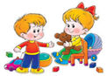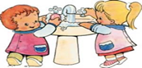
II. 2. Majowe święta - Święto flagi – dlaczego trzeba szanować flagę? kształtowanie postaw patriotycznych 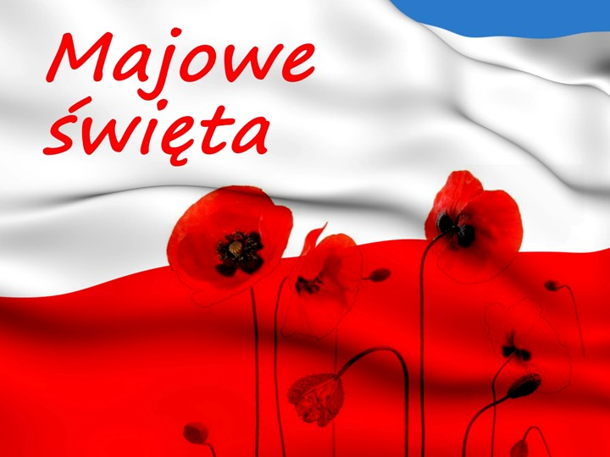
1. Majowe Święta – nazwy Świąt:
- 1 maja - Święto Pracy
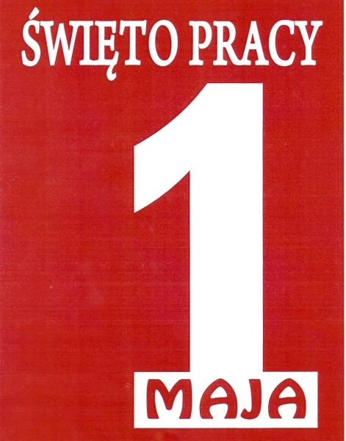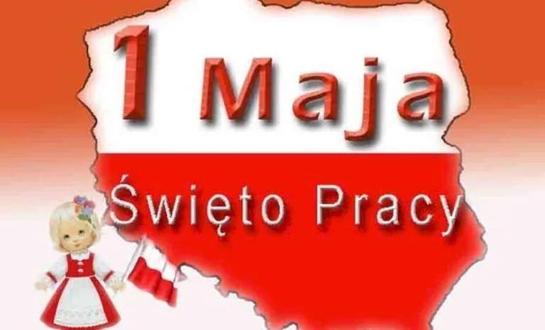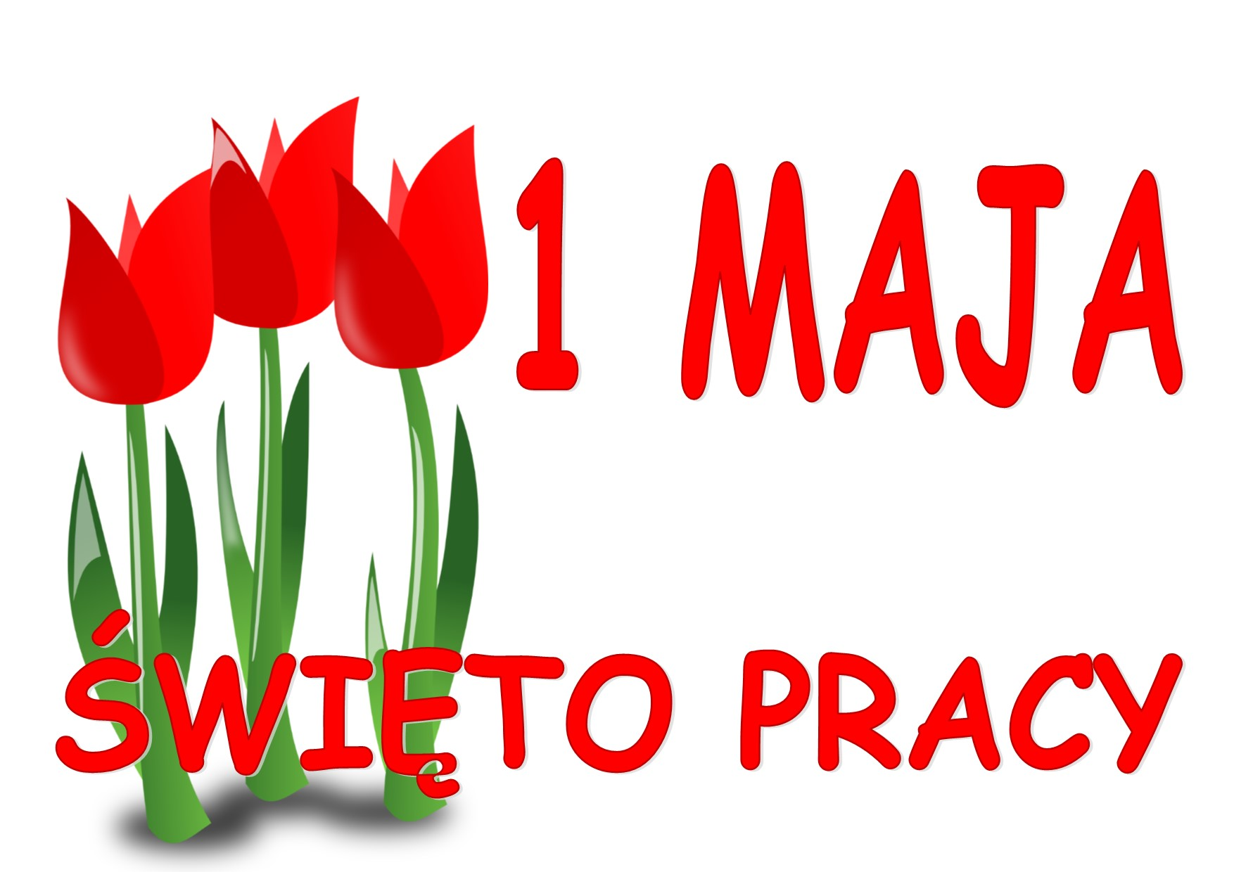
- 2 maja - Święto flagi
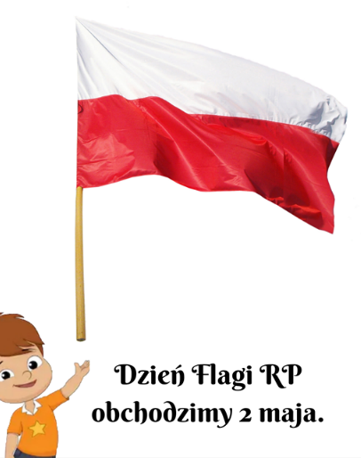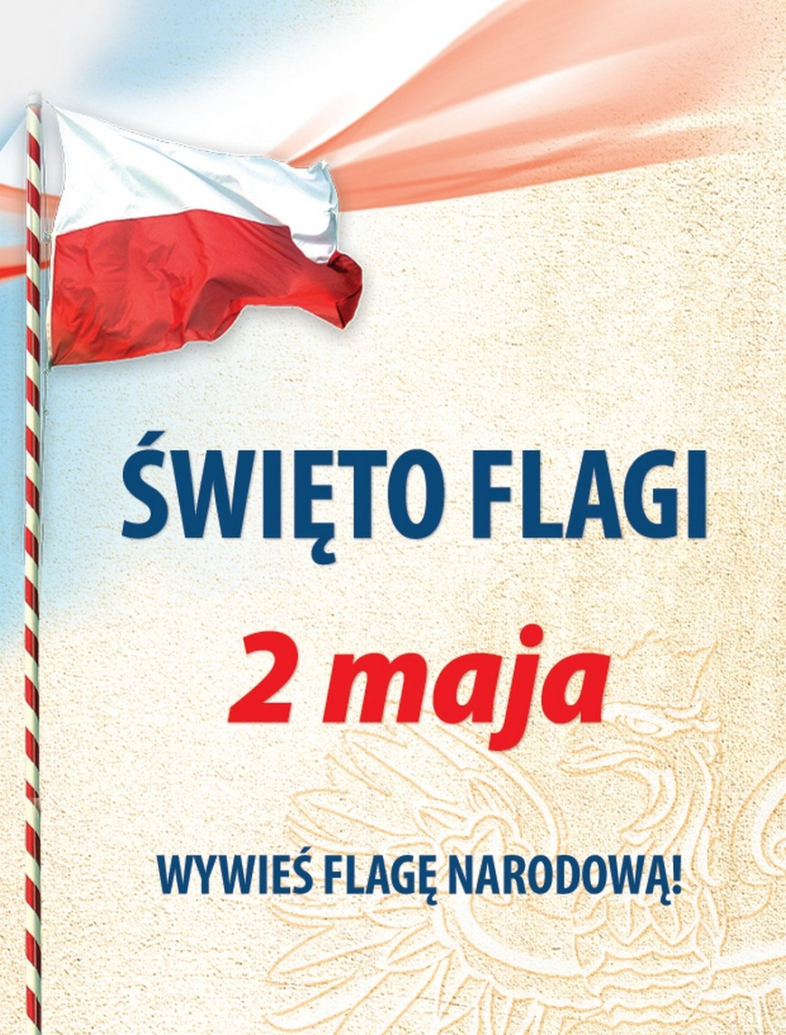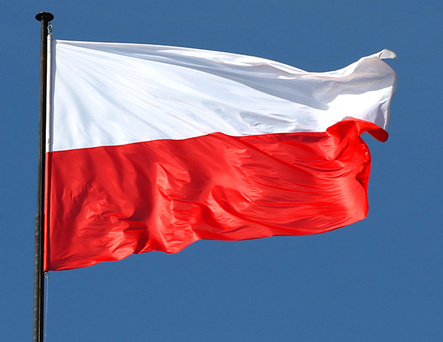
- 3 maja - Święto Konstytucji 3 Maja
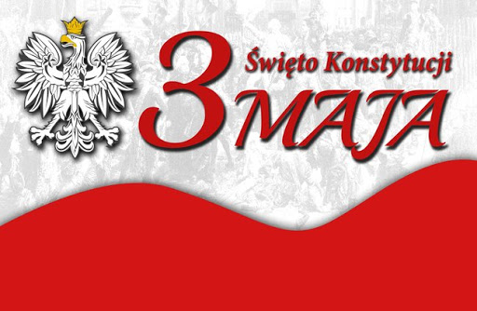
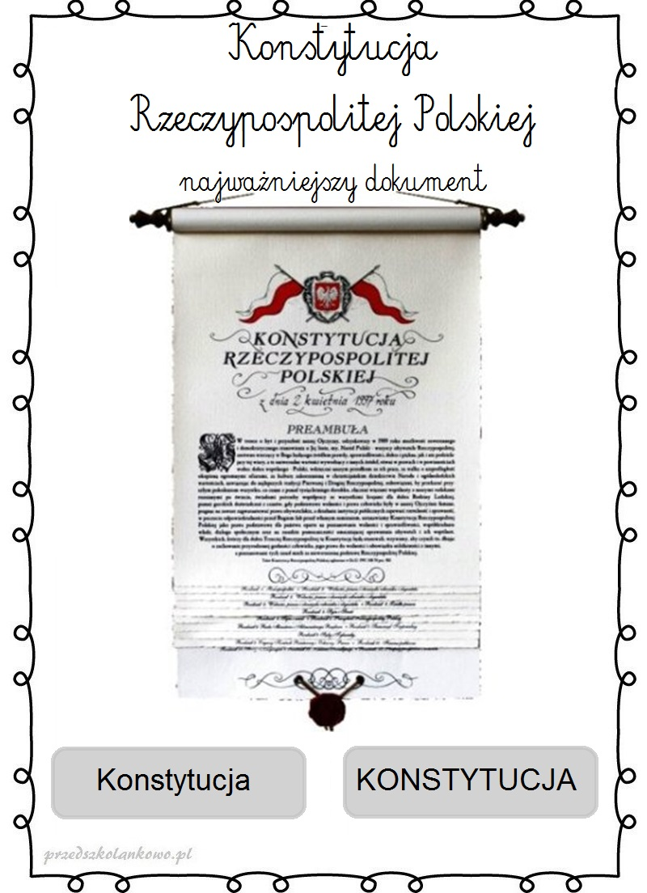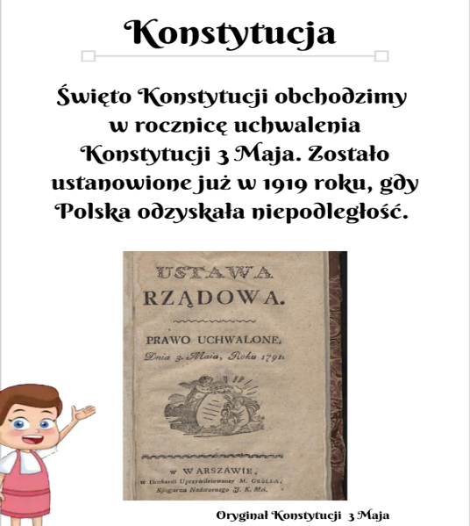
2. Przypomnienie wiadomości o symbolach narodowych obejrzenie filmu edukacyjnego „Polskie symbole narodowe” - rozmowa na temat symboli narodowych, szacunku do nich połączona
z oglądaniem filmu:
https://www.youtube.com/watch?v=xQk8p7XY23A
- 2 maja obchodzimy Dzień Flagi Rzeczypospolitej

Taniec do piosenki „Symbole Polski” z białymi i czerwonymi paskami bibuły/flagą
https://www.youtube.com/watch?v=FORY9j2_Fkg

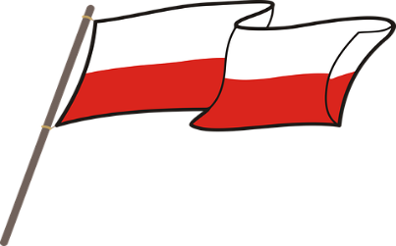
3. Demonstracja flagi połączona z recytacją wiersza „Barwy ojczyste” Czesława Janczarskiego
Powiewa flaga, gdy wiatr się zerwie,
a na tej fladze, biel jest i czerwień,
Czerwień – to miłość, Biel serce czyste…
Piękne są nasze barwy ojczyste.

4. „Nasza Flaga” – ułożenie flagi na podłodze z pasków bibuły/ białych i czerwonych kartek
5. Wysłuchanie hymnu – I zwrotka pamiętamy o postawie
https://www.youtube.com/watch?v=ioUutRw9WeQ
6. Ćwiczenia gimnastyczne – wzmacnianie mięśni nóg, wyrabianie nawyku prawidłowej postawy ciała.
•Zabawy ruchowe dla dzieci „Zabawy ruchowe z Pipi i Myszką Minnie - Odcinek 2”
https://www.youtube.com/watch?v=H0I1BRT3N7M
• Zabawa „Kukułka” - wyrabiamy nawyk prawidłowego ustawienia głowy
Siadamy razem z dzieckiem w siadzie skrzyżnym („po turecku”), z rękami ułożonymi w “skrzydełka” czyli dłońmi uniesionymi na wysokość barków, zgiętymi łokciami i ściągniętymi łopatkami. Pod pupę podkładamy poduszkę lub złożony koc tak, żeby pośladki były na wysokości kolan. Pilnujemy, by plecy były cały czas proste. Na umówiony sygnał, zaczynamy udawać kukułki wychodzące z zegara. Mówiąc „kuku”, wysuwamy głowę do przodu a następnie maksymalnie ją cofamy. Ruch wykonujemy samą głową, tułów powinien zostać nieruchomy. Należy zwrócić uwagę, aby głowa pozostawała dłużej w pozycji cofniętej oraz by przez całe ćwiczenie była ustawiona prosto.
• Zabawa „Skradający się kotek” - rozciągamy mięśnie biodrowo-lędźwiowe oraz wzmacniamy mięśnie ściągające łopatki.
Ustawiamy się w pozycji klęku podpartego, ze zgiętymi łokciami. Palce rąk skierowane są do wewnątrz, klatka piersiowa oraz głowa trzymane są nisko nad podłogą. Na umówiony sygnał zaczynamy skradać się jak kotek: najpierw przenosimy ręce, a następnie przyciągamy jedną nogę do przodu a drugą – wyprostowaną zostawiamy z tyłu.
• Zabawa „Bociany” - wyrabiamy nawyk przyjmowania prawidłowej postawy ciała.
Stajemy razem z dzieckiem w postawie skorygowanej: głowa w przedłużeniu kręgosłupa, barki cofnięte i luźno opuszczone, łopatki lekko ściągnięte, brzuch napięty, nogi rozstawione na szerokość bioder, kolana wyprostowane (przyjmowania takiej pozycji możemy nauczyć dziecko początkowo przy ścianie). Wspinamy się na palce, prostujemy ramiona i unosimy je w bok ( do wysokości barków). Na sygnał, zaczynamy chodzić jak bociany – wysoko unosząc kolana oraz wykonujemy powolne ruchy ramion w górę i w dół – jak bocian skrzydłami. Pamiętamy przy tym, aby plecy były cały czas wyprostowane, a głowa trzymana wysoko.
- Zabawa w pociąg „Jedzie pociąg”
https://www.youtube.com/watch?v=DomkqTVHSXU

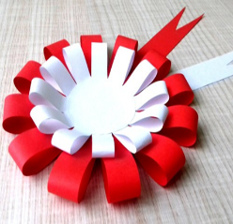
7. „Kokarda narodowa biało czerwona” – praca plastyczno – techniczna
(w wykonaniu pomaga cała rodzina)
Opis wykonania poniżej:

Kokarda narodowa biało - czerwona
Materiały do wykonania biało-czerwonej kokardy narodowej:
- arkusz papieru A4 koloru białego
- arkusz papieru A4 koloru czerwonego
- nożyczki, klej w sztyfcie
- agrafka

- Drukujemy szablony:
https://www.bajkidoczytania.pl/img/kokarda_narodowa_szablon_1.pdf
https://www.bajkidoczytania.pl/img/kokarda_narodowa_szablon_2.pdf

- wycinamy poszczególne elementy końcówki obydwu gwiazd smarujemy klejem i przyklejamy do wewnątrz:

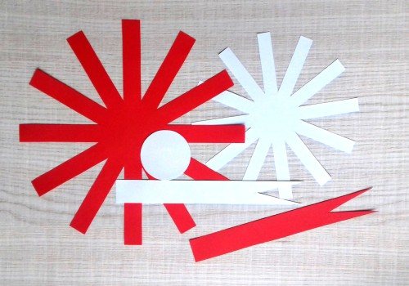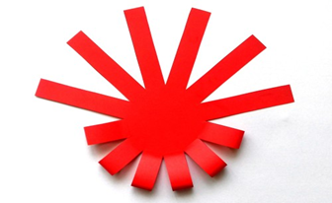

- Teraz wystarczy posmarować klejem wewnętrzną część czerwonej części kokardy i przykleić do niej białą gwiazdę. Na białą część naklejamy jeszcze białe kółko.
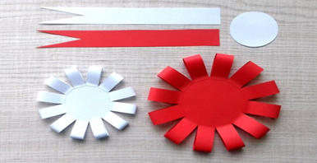
Biało-czerwona kokarda narodowa właściwie jest już gotowa i w tej formie możemy ją przypiąć do ubrania przy pomocy agrafki i jeszcze do spodniej części kokardy przyklejamy dwa paski
w narodowych barwach.
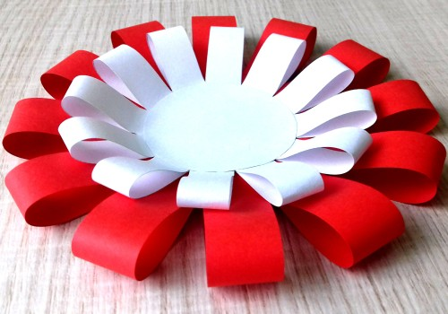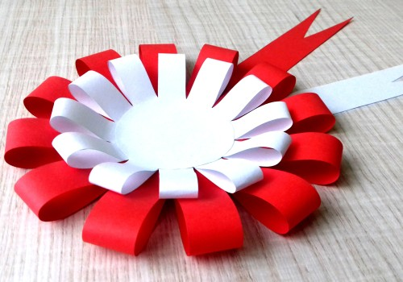
Polecam również:
Jak zrobić prosty kotylion z papieru? https://www.youtube.com/watch?v=-5Rp51gqJDA

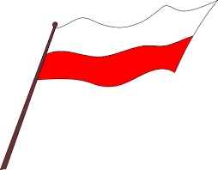
Pozdrawiam!
Wspaniałej zabawy
i miłego
weekendu majowego!!!

III. Część dnia:
1. Relaksacja: Kładziemy się na poduszce i słuchamy muzyki relaksacyjnej dla dzieci:
https://www.youtube.com/watch?v=JLsomqe8un4

2. „Łamańce” – ćwiczenie sprawności językowej. Dzieci powtarzają znane rymowanki, np. Król Karol kupił królowej Karolinie kolorowe korale.
3. Zabawa z W.7 – ozdobienie szablonu litery dowolnym materiałem.
4. Zabawa z W.20a – rozpoznanie nowej litery wśród innych liter.
5. „POLSKA - Moja ojczyzna cz.1”
https://www.youtube.com/watch?v=Xv7DNwMDoAM
6. Karta pracy – poniżej dla chętnych dzieci
7. Bajeczka na weekend: (do wyboru)
- „Warkocz Królewny Wisły” - Marta Jakubowska
https://www.youtube.com/watch?v=Wr1VGdEBkOQ
- „Legenda o Wiśle” - H. Zdzitowiecka
https://www.youtube.com/watch?v=hTty9Ob73Dg
- „Legenda o Wiśle” - H. Zdzitowiecka (tekst poniżej)

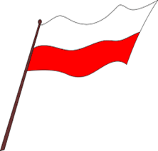
Pozdrawiam!
Wspaniałej zabawy
i miłego
weekendu majowego!!!

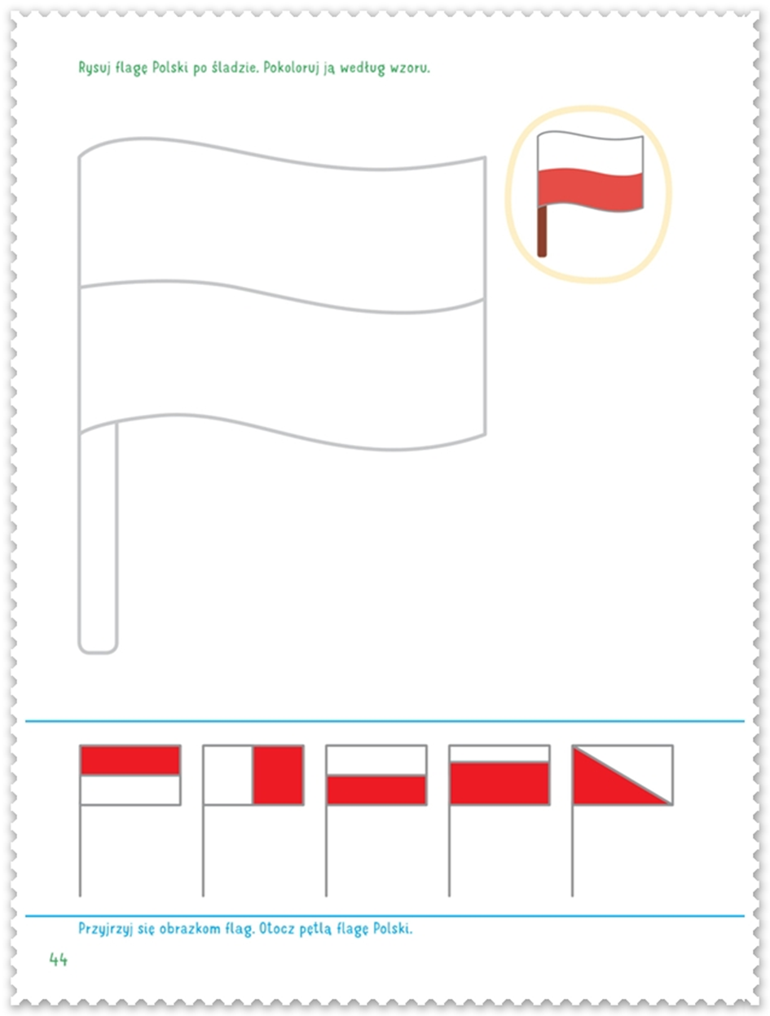

„Legenda o Wiśle” - Hanna Zdzitowiecka
W dawnych czasach, wśród wysokich szczytów górskich, w dużym zamku mieszkał potężny król Gór imieniem Beskid. Król ten miał żonę Boranę, królową lasów oraz troje dzieci Lana, Białkę i Czarnochę.
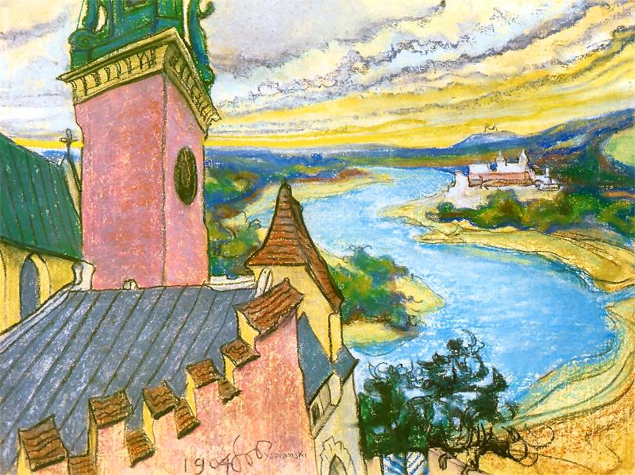
Para królewska w szczęściu i spokoju rządziła długie lata, lecz nadszedł dzień, w którym wszyscy pogrążyli się w żałobie, albowiem król Beskid umarł. Wtedy to Borana wezwała do siebie swoje dzieci, aby zgodnie z wolą męża przekazać im władzę.
- Kochane dzieci nadszedł czas, aby podzielić między was władzę i zaszczyty ojca. – Królowa wzięła berło, uniosła je w górę i rzekła – Góry niech będą dzikie i nieokiełznane, tak aby nikt poza moim mężem, nigdy nie miał nad nimi władzy.
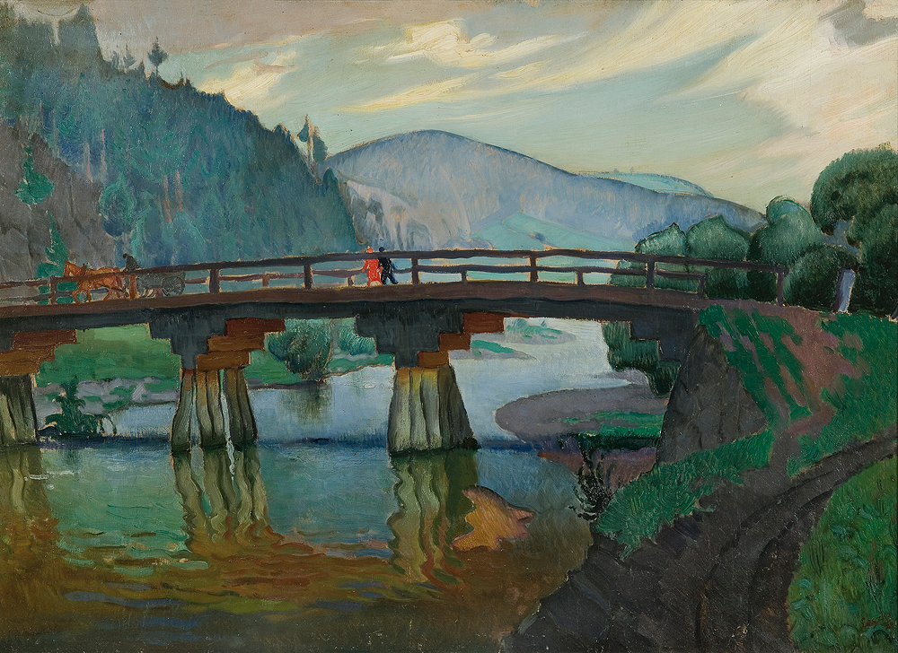
– Po tych słowach wycelowała berło w swego syna – Lanie, Tobie we władzę daje ludzkie pola i łąki. Spraw aby zawsze były żyzne i aby tym którzy będą z nich korzystać nigdy niczego nie brakowało.
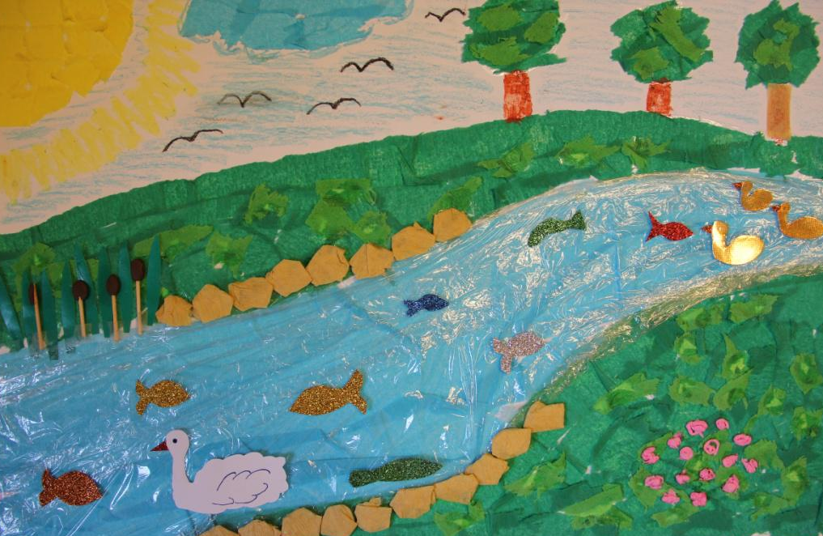
– Następnie wycelowała berło w córki.
- Białko i Czarnocho otrzymujecie władzę nad wodą. Rozprowadzajcie ją tak, aby poła i łąki Lana były zawsze żyzne, aby zarówno ludzie jak i zwierzęta miały co pić, i aby nigdy doliny nie nawiedziła susza. Teraz idźcie i sprawujcie władzę, nad tym, co wam do władania dano. – zakończyła królowa i usiadła na tronie.
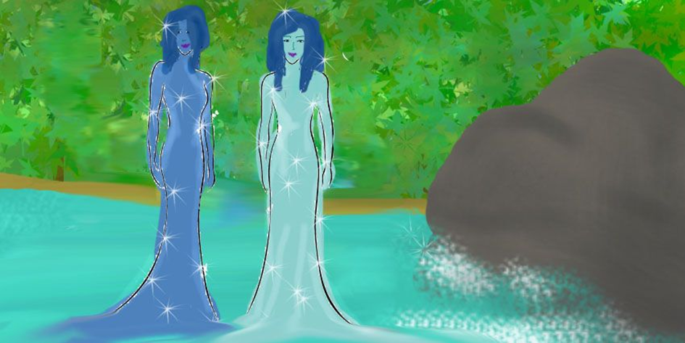
Pełna życia i radości Białka wybiegła z zamku i szybko zbiegła z gór w dolinę, pozostawiając za sobą strumień wody. Ostrożna i rozważna Czarnocha zeszła po skałach
w bezpieczniejszym miejscu, również pozostawiając za sobą strumień wody. Kiedy siostry się spotkały, postanowiły w dalszą podróż udać się razem. Lecz na ich drodze stanęła ogromna skała, której pilnował rycerz Czantor.
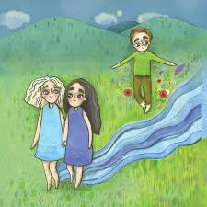
- Czemuż chcecie opuścić naszą krainę, królewskie córki. Czyż nie jest tu pięknie? Czego wam szukać w nieznanych krajach dalekiej północy? – rzekł rycerz, namawiając dziewczęta aby pozostały w jego dolinie. Siostry zauroczone niezwykłym miejscem, postanowiły rozproszyć po niej wodę, aby miejsce to stało się jeszcze piękniejsze. Napojona Ziemia, rozkazała rycerzowi przepuścić dziewczęta, aby mogły nieść wodę światu. Lecz rycerz w obawie iż nigdy więcej nie ujrzy pięknych sióstr, podsunął im pomysł.
- Północ jest groźna i niebezpieczna, nie idźcie dalej lecz wyślijcie tam falę, aby obejrzała tamte krainy i wróciła do was z wiadomością. – siostry usłuchały rady rycerza i kiedy ten, odsunął skałę puściły na północ pierwszą falę, którą nazwały „Wyszła” i poleciły jej, aby powróciła
z wiadomościami o północy.
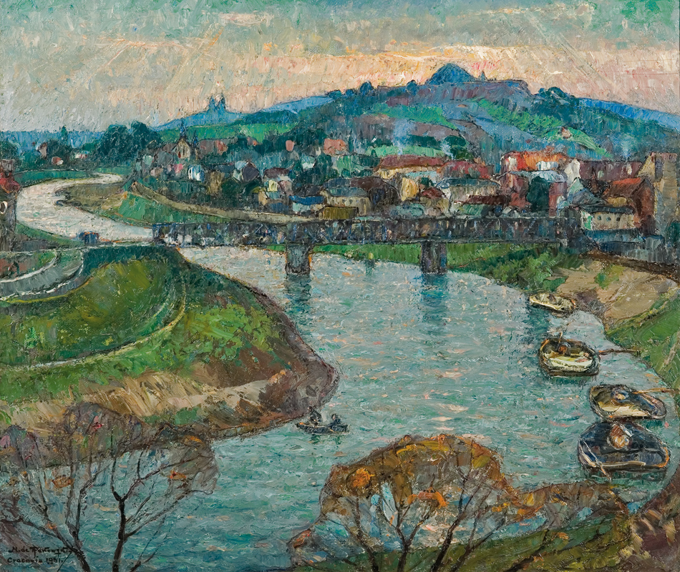
Wyszła płynęła przez równiny, mijała lasy i skały, powoli zapominając o swojej misji. Zachwycona urokami, krainy w której się znalazła parła naprzód, powiększając swój nurt
i dołączając kolejne rzeki. Pewnego razu poczuła smak słonej wody, a przed nią rozpostarło się ogromne morze. Zachwycona tym widokiem, Wyszła pozwoliła porwać się jego morskim falą i nigdy nie powróciła do swoich Pań. Na próżno siostry oczekiwały jej powrotu, na próżno wypuszczały kolejne fale. Żadna z fal nie powróciła, albowiem urok Bałtyku zatrzymał je na stałe. Z czasem dwie górskie rzeki nazwano Białą i Czarną Wisełką na cześć królewskich córek, a rzekę która powstała z ich połączonych strumieni, nazywamy Wisłą od imienia pierwszej fali.
